Załącznik nr 1 do Zarządzenia nr 317/II/2025

Burmistrza Gołdapi z dnia 27 lutego 2025 r.

PLAN

Odnowy Miejscowości

Sołectwa Marcinowo

na lata

2025 - 2032

1. **Wstęp**

Odnowa wsi to proces wspierający rozwój obszarów wiejskich, łączący poszanowanie tradycji z koniecznością dostosowania się do współczesnych realiów. Jest to również szansa na stworzenie odpowiednich warunków dla mieszkańców małej społeczności, którzy będą pracować dla wspólnego dobra lokalnego, jak i dla poprawy wizerunku małej ojczyzny. Odnowa wsi jest procesem stałego dostosowywania się do zmian społecznych i gospodarczych, zarówno wewnętrznych, jak i zewnętrznych. Powinna prowadzić do kompleksowego kształtowania warunków życia mieszkańców wsi, realizowanego etapowo, co umożliwia systematyczny rozwój społeczności. Odnowa i rozwój wsi jest wypadkową wielu działań, wśród których pierwsze miejsce zajmuje aktywność, zaangażowanie i solidarna postawa mieszkańców, dlatego też  
w przygotowaniu Planu Odnowy od samego początku uczestniczyli aktywnie mieszkańcy sołectwa Marcinowo. Sporządzenie szczegółowego Planu Odnowy stanowi kluczowy krok w kierunku rozwoju sołectwa, poprawy jakości życia mieszkańców oraz budowania jego pozytywnego wizerunku Niniejsze opracowanie zawiera charakterystykę sołectwa, analizę zasobów służącą przedstawieniu stanu rzeczywistego, analizę SWOT, planowane kierunki rozwoju, a także zakładane przedsięwzięcia wraz z szacunkowymi kosztami. Dokument ten wskazuje, iż poprzez realizację wskazanych w nim przedsięwzięć przyczyni się do zwiększenia standardu życia mieszkańców sołectwa Marcinowo oraz zwiększy jego atrakcyjność w wielu płaszczyznach. Plan Odnowy zawiera działania o charakterze długofalowym, określone na lata 2025 –2032. Pozwala na aplikowanie do jego treści nowych założeń, pomysłów, wypracowanych kierunków rozwoju i pojawiających się perspektyw. Jego realizacja w znacznym stopniu będzie możliwa poprzez pozyskanie środków zewnętrznych w rozsądnym finansowaniu. Jego realizacja w dużej mierze zależy od pozyskania środków zewnętrznych oraz wsparcia z Funduszu Sołeckiego, darowizn i budżetu gminy

1. **Charakterystyka Sołectwa Marcinowo.**

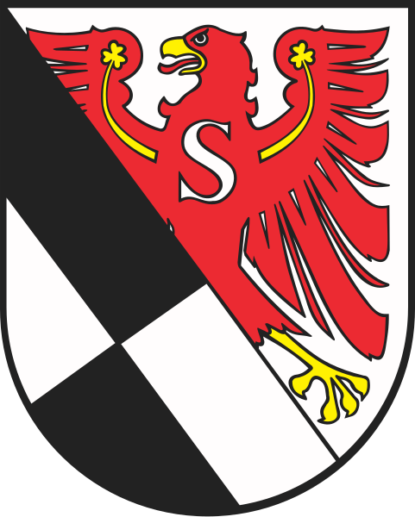

Przed przystąpieniem do charakterystyki sołectwa warto wspomnieć o gminie Gołdap, w której sołectwo funkcjonuje.

Gołdap (niem. Goldap, lit. Geldapė) – miasto uzdrowiskowe w województwie warmińsko-mazurskim, w powiecie gołdapskim, siedziba gminy miejsko-wiejskiej Gołdap. W latach 1975–1998 miejscowość administracyjnie należała do woj. suwalskiego, a w latach 1999–2001 do powiatu olecko-gołdapskiego. Od 1 stycznia 2002 miasto jest siedzibą władz powiatu gołdapskiego. Według danych GUS z 1 stycznia 2024 r. Gołdap liczyła 13 184 mieszkańców.

Miasto posiada status uzdrowiska. Jako uzdrowisko klimatyczno-borowinowe oferuje usługi lecznictwa w zakresie schorzeń narządów ruchu, reumatycznych, stanów pourazowych oraz niektórych chorób kardiologicznych, układu oddechowego i nerwowego, a także chorób kobiecych. Dzięki pozyskaniu zewnętrznych środków, nad jeziorem Gołdap w dzielnicy uzdrowiskowej, w ostatnich latach powstały m.in. Tężnie Solankowe oraz ,,Zdrój” Pijalnia Wód Mineralnych i Leczniczych.

Gołdap jest także ośrodkiem narciarskim. Na stokach Pięknej Góry (Gołdapskiej Góry) udostępnione są trasy zjazdowe oraz wyciągi narciarskie (w tym kolej krzesełkowa, która transportuje turystów na szczyt także poza sezonem zimowym). W pobliskim lesie Kumiecie oraz w dzielnicy uzdrowiskowej przy sprzyjających warunkach pogodowych przygotowywane są trasy do narciarstwa biegowego.

W mieście znajduje się również Centrum Edukacyjno-Rekreacyjne z krytą pływalnią oraz halą sportowo-widowiskową.

Zabytki:

- konkatedra NMP Matki Kościoła (poewangelicka) z 1560 r., odbudowana po zniszczeniach wojennych w latach 80. XX wieku,

- kościół św. Leona z 1894 roku,

- dwie wieże ciśnień, w tym odremontowana wieża ciśnień z przełomu XIX i XX wieku,

- magistrat z okresu międzywojennego,

- zespół koszar wojskowych z lat 1906–1910, obejmujący m.in. dawne kasyno oficerskie, zbrojownię, stajnie, budynek straży pożarnej,

- magazyn zbożowy z pocz. XX w.,

- kamienice, wille i domy z XIX i XX w.,

- stary cmentarz żydowski z początku XIX wieku,

- w rejonie miasta są znajdowane zabytki archeologiczne,

- nad brzegiem jeziora Gołdap, w sąsiedztwie sanatorium, zachowały się pozostałości zbudowanej w 1940 roku głównej kwatery wojennej dowództwa Luftwaffe o kryptonimie „Robinson”. W czasie wojny znajdował się tu m.in. schron przeciwlotniczy, dwa schrony do pracy sztabowej ze stopami strunobetonowymi, 6 obiektów ceglanych oraz 3 duże zbiorniki przeciwpożarowe. Była tam także eksperymentalna hamownia silników odrzutowych. W nocy z 19 na 20 października 1944 roku, w obliczu nadciągającej Armii Czerwonej, na hasło „Johannisfeuer”, kompleks został zniszczony.

Około 4 km od centrum miasta znajduje się drogowe przejście graniczne z Obwodem Królewieckim Federacji Rosyjskiej - obecnie zamknięte dla ruchu.

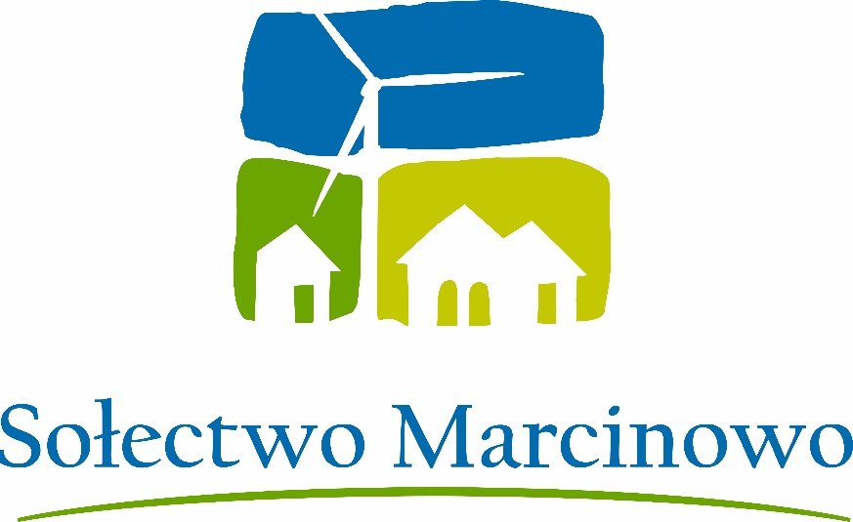

**Sołectwo Marcinowo** jest jednym z 32 sołectw, wchodzących w skład gminy Gołdap.

To drugie sołectwo co do liczby mieszkańców, według stanu na koniec roku 2024 liczyło 413 mieszkańców. Obejmuje dwie miejscowości: Marcinowo oraz Wronki Wielkie. Sołectwo funkcjonuje na podstawie uchwały Nr XLVI/314/2013 Rady Miejskiej w Gołdapi z dnia 30 grudnia 2013 r. w sprawie przyjęcia statutu sołectwa Marcinowo.

**Miejscowość sołecka Marcinowo**

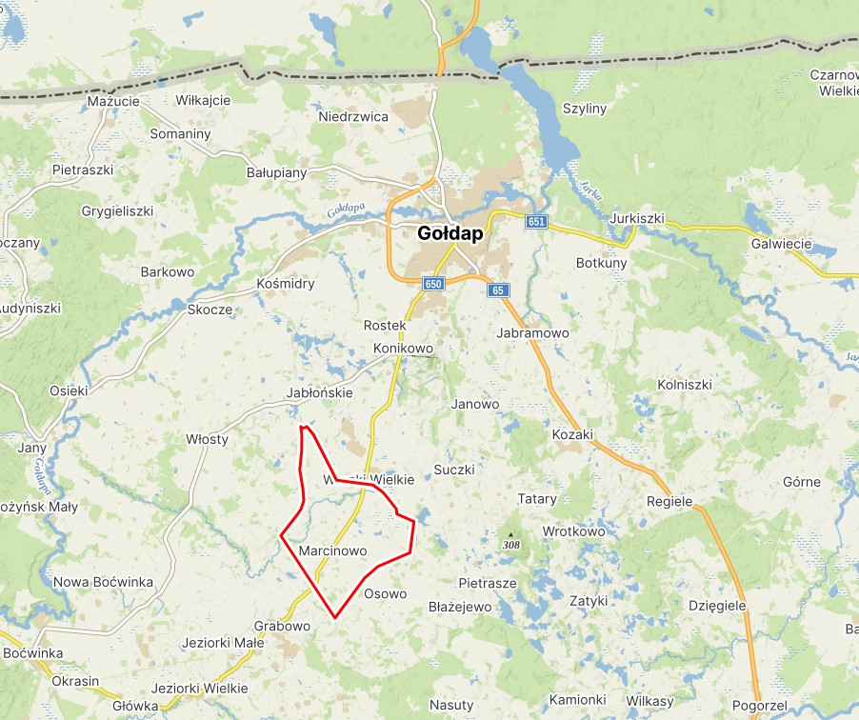

**Marcinowo –** wieś założona w ramach kolonizacji północno–wschodnich obszarów Prus Książęcych. Pierwszy przywilej księcia Albrechta Hohenzollerna na majątek szlachecki w Marcinowie, pochodzący z 1566 roku i obejmujący 100 łanów, został cofnięty. Nieco później, w 1585 roku, starosta węgorzewski sprzedał na tym areale pięć łanów sołeckich braciom, niejakiemu Maciejowi i Stefanowi, których zadaniem było obsadzenie kolejnych 50 łanów. Wieś ucierpiała podczas wielkiej epidemii dżumy na początku XVIII wieku; zmarło wówczas 59 mieszkańców. Marcinowo wchodziło w skład parafii ewangelickiej w Grabowie.

W 1565 roku założono małą wioskę Martschinofen. W następnym okresie można spotkać różne formy tej nazwy: Nowinnen (przed 1818 r.), Marzinowen (przed 1900 r.) i Marczinowen (do 1934 r.). Przed rokiem 1945 miejsce to było rozległą, rozproszoną wioską.

W 1874 roku Marczinowen stało się częścią nowo utworzonego okręgu administracyjnego Grabowen, który – przemianowany w 1939 roku na „Amtsbezirk Arnswald” – istniał do 1945 roku i należał do powiatu Gołdap w okręgu administracyjnym Gumbinnen pruskiej prowincji Prusy Wschodnie .

W 1910 roku liczba mieszkańców Marczinowen wynosiła 229. W 1933 r. liczba ta spadła do 174, a w 1939 r. wynosiła nadal 168.

24 lipca 1934 roku Marczinowen przemianowano na „Martinsdorf”. W wyniku wojny w 1945 roku wieś znalazła się w granicach Polski wraz z południowymi Prusami Wschodnimi i od tego czasu nosi nazwę „Marcinowo”. Obecnie jest to siedziba sołectwa i wieś w gminie Gołdap w powiecie gołdapskim.

**Liczba mieszkańców w poszczególnych latach:**

**1857 r. – 241 osób**

**1933 r. – 174 osoby**

**1939 r. – 168**

Według Narodowego Spisu Powszechnego Ludności i Mieszkań z 2021 roku liczba ludności we wsi Marcinowo to 75, z czego 38,7% mieszkańców stanowią kobiety, a 61,3% ludności to mężczyźni. Miejscowość zamieszkuje 0,4% mieszkańców gminy. Według stanu zamieszkania na koniec 2024 w m. Marcinowo zamieszkiwały 64 osoby.

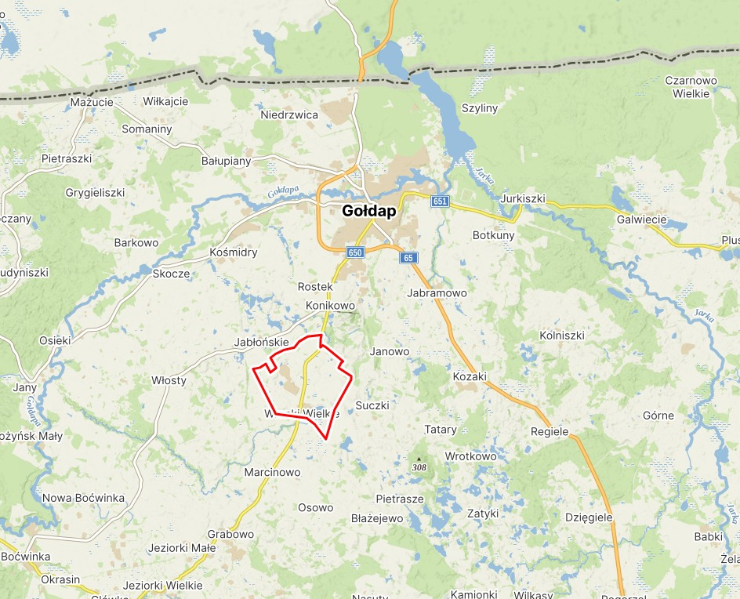

**Wronki Wielkie (niem. Groß Wronken)** – osada położona   
w województwie warmińsko-mazurskim, w powiecie gołdapskim, w gminie Gołdap. Wieś powstała w ramach kolonizacji północno–wschodnich obszarów Prus Książęcych. W 1578 roku niejaki Frącek Malinowski zakupił od starosty węgorzewskiego za 120 grzywien trzy łany sołeckie. W zamian zobowiązał się do założenia wsi czynszowej na pozostałych 50 łanach. Ze względu na trudne warunki terenowe (konieczność karczunku lasu) osiedleńcy otrzymali aż 10 lat wolnizny. Wieś początkowo należała do parafii ewangelickiej w Gołdapi, a od 1591 roku do parafii w Grabowie. Od 1578 roku nazywana Fronken, przed 1785 rokiem nazywała się Groß Wronnen, a następnie do 1938 roku Groß Wronken. W 1874 roku miejscowość stała się częścią okręgu administracyjnego Skötschen (Skocze), który – przemianowany   
w 1939 roku na Grönfleet” – istniał do 1945 roku i należał do powiatu Gołdap   
w powiecie Gumbinnen pruskiej prowincji Prusy Wschodnie. W 1910 roku Groß Wronken liczyło 185 mieszkańców, w 1933 roku było ich 169, a w 1939 roku nadal 161.

Po zmianie nazwy Groß Wronken na „Winterberg (Prusy Wschodnie)” 3 czerwca 1938 r . W 1945 r. wieś wraz z całym południowym obszarem Prus Wschodnich stała się częścią Polski i otrzymała polską nazwę „Wronki Wielkie”. Obecnie Wronki Wielkie są miejscowością należącą do gminy Gołdap w powiecie gołdapskim.

W pierwszej połowie XX wieku przez Wronki Wielkie przebiegała linia kolejowa Węgorzewo - Gołdap - Żytkiejmy, która została zniszczona pod koniec II wojny światowej.

Liczba mieszkańców w poszczególnych latach:

1857 r. - 130 osób

1933 r. - 169 osób

1939 r. - 161 osób

Obecnie jest to jedna z największych wsi w powiecie gołdapskim.

Według Narodowego Spisu Powszechnego Ludności i Mieszkań z 2021 roku liczba ludności w osadzie Wronki Wielkie to 348 z czego 49,1% mieszkańców stanowią kobiety, a 50,9% ludności to mężczyźni. Miejscowość zamieszkuje 1,8% mieszkańców gminy.

Według stanu zamieszkania na koniec 2024 w m. Wronki Wielkie zamieszkiwało 349 osób.

Źródło: <https://www.polskawliczbach.pl/osada_Wronki_Wielkie>)

Źródło: <https://pl.mapy>

Źródło: https://de.m.wikipedia.org/wiki/Wronki_Wielkie

Źródło: https://de.m.wikipedia.org/wiki/Marcinowo_(Go%C5%82dap)

Źródło: http://encyklopedia.warmia.mazury.pl/index.php/Wronki_Wielkie

Źródło: https://fotopolska.eu/m55882,Wronki_Wielkie.html

Źródło: <https://polska>.org.pl

1. **Inwentaryzacja zasobów służących odnowie miejscowości.**

Sołectwo Marcinowo znajduje się w ciągu drogi wojewódzkiej 650. Jest to niedawno odnowiona droga, która zapewnia dogodne połączenie   
z sąsiednimi miejscowościami. Miejscowość Marcinowo, jak i jego budynki, stanowią raczej formę zabudowy rozproszonej, do której prowadzą drogi o nawierzchni piaskowej. Jest to miejscowość, w której przeważającą liczbę mieszkańców stanowią osoby utrzymujące się z prowadzenia gospodarstw rolnych, ukierunkowanych na hodowle bydła. W samej miejscowości nie ma żadnych zakładów pracy, w których lokalni mieszkańcy mogli by świadczyć pracę.

Miejscowość Wronki Wielkie rozciąga się po obu stronach wspomnianej drogi wojewódzkiej. W tej miejscowości prym wiedzie zabudowa „wielorodzinna”, która przejawia się w zabudowie bliźniaczej. Domy te powstały w trakcie świetlanych lat mieszczącego się tutaj Państwowego Gospodarstwa Rolnego. Jedna część miejscowości zamieszkała jest przez blisko 30 osób, stanowi ona tak zwaną „budowlankę”. W tym rejonie zlokalizowany jest tartak, jak również na samym końcu tej ulicy znajduje się jezioro Wronki. Droga prowadząca przez tę część miejscowości pokryta jest płytami betonowymi, co wpływa bardzo niekorzystnie na komfort życia ludności tam zamieszkującej. W tej części miejscowości nie ma żadnego miejsca, które mogło by służyć lokalnej ludności do wspólnego spędzania czasu, brak jest miejsc przyjaznych dla dzieci.

Usytułowany jest tutaj cmentarz żołnierzy sowieckich. Od października 1944 roku do 23 stycznia 1945 roku w czasie II wojny światowej w walkach o Gołdap (Niemiecka 4 Armia i Rosyjski 3 Front Białoruski) poległo wielu żołnierzy radzieckich. Od 1949 roku zaczęto ich grzebać na cmentarzu wojennym   
w miejscowości Wronki Wielkie, ostatecznie cmentarz został urządzony w listopadzie 1962 roku. Cmentarz zajmuje powierzchnię około 0,20 ha. Polegli leżą w 32 zbiorowych mogiłach - 1434 osoby z czego zidentyfikowanych jest 363, oraz 1071 niezidentyfikowanych. Jak wielu żołnierzy spoczywa jeszcze w gołdapskiej ziemi, tego nikt nie wie. W lutym 2007 r. podczas prac budowlanych odnaleziono szczątki 2 rosyjskich żołnierzy, których pochowano 27 lutego 2007 roku. Obecni przy tym byli ambasador Rosji, wojewoda warmińsko-mazurski oraz samorządowcy z Olsztyna   
i Gołdapi, a także duchowieństwo. Pochowani żołnierze są ostatnimi, których przyjęła cmentarna ziemia.

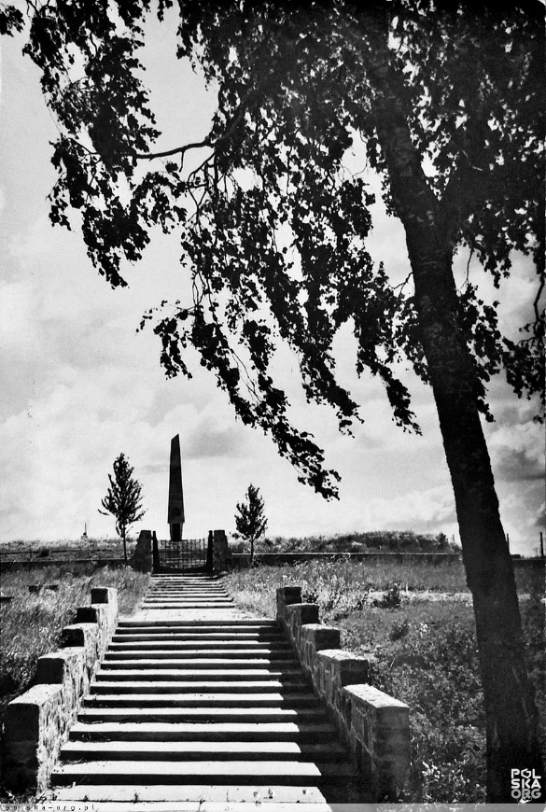

Fot. Rok wykonania zdjęcia 1971,

Źródło: https://polska-org.pl/

Druga cześć miejscowości Wronki Wielkie znajduje się przy drodze wewnętrznej łączącej drogę wojewódzką 650 z miejscowością Jabłońskie. Wzdłuż przedmiotowej drogi znajduje się ciąg rowerowo-pieszy prowadzący od południowej strony od drogi 650 dalej na północ, gdzie w sąsiedniej miejscowości – Jabłońskie, łączy się ze Wschodnim Szlakiem Rowerowym Green Velo. Jest to najbardziej spektakularny projekt rowerowy, jaki do tej pory zrealizowano w Polsce. To ponad 2000 km specjalnie wytyczonej trasy (trasa główna 1887,5 km, trasy łącznikowe   
i boczne: łącznie 192 kilometry), którą od początku do końca przygotowano po to, aby dawała radość podróżowania i poznawania. Szlak wiedzie przez pięć województw wschodniej Polski (warmińsko-mazurskie, podlaskie, lubelskie, podkarpackie   
i świętokrzyskie). Już samo poznanie każdego z nich z osobna stanowi niezwykłe doświadczenie, a poznanie ich wszystkich zdaje się być jak czytanie wspaniałej baśni. (źródło: <https://greenvelo.pl/>). Wzdłuż drogi wewnętrznej, o której wspomniano wcześniej, dzięki wsparciu znajdującej się we Wronkach Wielkich fermy trzody chlewnej, zainstalowano 5 ławeczek wraz z koszami. Umiejscowienie tej małej infrastruktury spotkało się z pozytywnym odbiorem mieszkańców, znacznie poprawiło też walory estetyczne tego odcinka. Ciągła współpraca ze spółką pozwala na realizację mniejszych celów służących rozwojowi naszego sołectwa, między innymi poprzez zakup lamp solarnych, małej infrastruktury wykorzystanej na placu zabaw, wsparcie finansowe przy organizowaniu imprez lokalnych takich jak coroczny dzień dziecka, dożynki.

Od 2022 roku funkcjonuje we Wronkach Wielkich Koło Gospodyń Wiejski – Wronki Wielkie. Koło to zrzesza na chwilę obecną około 30 mieszkańców, w tym kobiety i mężczyzn. Działalność koła przejawia się we współorganizacji wszelkich aktywności sołectwa. Obecnie koło nie posiada swojej stałej siedziby, co w znaczny sposób zawęża możliwości członków przedmiotowej organizacji.

We Wronkach Wielkich dzięki pozyskanym funduszom unijnym wybudowano miejsce, w którym lokalna społeczność może spotykać się i organizować wszelkiego rodzaju imprezy plenerowe. Niestety na ten moment spotkania uwarunkowane są warunkami atmosferycznymi. Miejscem tym jest wiata wraz z otaczającą ją infrastrukturą sportowo- rekreacyjną. Powstało tutaj boisko do piłki nożnej, boisko do piłki siatkowej. Utworzono również liczne atrakcje w postaci huśtawek, karuzeli itp. na których najmłodsi mogą miło i bezpiecznie spędzić czas. W ostatnich latach dzięki środkom z Funduszu Sołeckiego zakupiono szereg urządzeń, by stworzyć w tym miejscu również możliwość aktywnego wypoczynku dla osób starszych. Miejsce to jest oświetlone przez jedną latarnię, jak również we wnętrzu wiaty zamontowane jest oświetlenie solarne. Cała wiata w ostatnich latach została zabezpieczona przed złymi warunkami atmosferycznymi poprzez zakup plandek, które „otulają” wiatę.

1. **Diagnoza możliwości rozwojowych sołectwa Marcinowo.**

W procesie opracowywania Planu Odnowy Miejscowości niezbędne jest dokonanie tzw. Analizy SWOT. Technika analityczna SWOT polega na posegregowaniu posiadanej informacji o danej sprawie na cztery grupy (cztery kategorie czynników strategicznych):

|  |  |
| --- | --- |
| **Mocne strony, atuty rozwoju sołectwa:** | **Słabe strony, czynniki ograniczające rozwój sołectwa:** |
| * czyste środowisko naturalne; * położenie w sąsiedztwie uzdrowiska Gołdap; * dostęp do jeziora Wronki Wielkie; * place zabaw i boisko w miejscowości Wronki Wielkie; * bliskość atrakcji turystycznych, w tym przebieg trasy rowerowej Green Velo; * rozwinięta sieć wodociągowa i kanalizacyjna na terenie sołectwa; * światłowód; * dobre położenie komunikacyjne: bliska odległość do miasta Gołdap; * kreatywni mieszkańcy; * ciąg rowerowo-pieszy biegnący przez miejscowość; * altana dla mieszkańców; * w większości oświetlenie ledowe; | * zły stan niektórych dróg gruntowych i bitumicznych; * brak miejsca spotkań (świetlicy) * brak oświetlenie ciągu rowerowo-pieszego; * brak połączenia ciągu rowero-pieszego między dwoma częściami miejscowości Wronki Wielkie; * brak perspektyw dla młodzieży; * brak placu zabaw w Marcinowie; * niski standard życia mieszkańców; * konieczność remontu drogi tzw. „budowlanki”; * niski budżet funduszu sołeckiego; * obecność świniarni fermy z trzodą chlewną, która powoduje, że Wronki nie sprzyjają rozwojowi budownictwa i napływowi nowych mieszkańców; * konieczność remontu chodników wewnętrznych; |
| **Szanse, możliwości rozwoju sołectwa:** | **Zagrożenia, czynniki niesprzyjające:** |
| * możliwość pozyskiwania środków zewnętrznych; * aktywizacja seniorów; * poprawa wizerunku obu miejscowości; * promocja miejscowości; * realizacja zaplanowanych inwestycji * poprawa infrastruktury oświetleniowej; * budowa świetlicy; * zwiększenie aktywności Koła Gospodyń Wiejskich; * integracja; * tworzenie dla dzieci, ciekawych przedsięwzięć aktywizujących; | * wymóg posiadania wkładu własnego   gminy w kosztach realizowanych zadań przy wsparciu z funduszy UE   * emigracja ludzi młodych * brak perspektyw na rozwój gospodarstw; * niska atrakcyjność dla budowy domu; * obecność świniarni fermy z trzodą chlewną; * brak miejsc pracy; * słaba komunikacja miejska; |

1. **Planowane kierunki rozwoju sołectwa Marcinowo.**

Wizja rozwoju sołectwa Marcinowo.

Wronki Wielkie – w przyszłości miejscowość sołecka, bezpieczna dla mieszkańców, estetyczna i przyjazna. Atrakcyjna dla przyjezdnych. Zapewniająca najmłodszym możliwość aktywnego spędzania czasu. Aktywizująca starszą część mieszkańców to integracji i wspólnego spędzania czasu.

Marcinowo – miejscowość przyjazna dla mieszkańców, z pełną infrastrukturą wodną, z miejscem dogodnym do wypoczynku, atrakcyjna pod względem napływu nowych mieszkańców.

Cele i działania.

Mając na uwadze mocne i słabe strony sołectwa Marcinowo oraz wizję rozwoju poszczególnych miejscowości przyjęto następujące cele, które są gwarancją realizacji zadań zmierzających do spełnienia wyznaczonej dla sołectwa wizji:

1. Dobrze rozwinięta infrastruktura drogowa, jak również piesza.

2. Ładne, zadbane i bezpieczne miejscowości.

3. Społeczeństwo rozwijające się.

4. Sprzyjające miejsce do życia dla młodych i starszych.

6. Sołectwo przyjazne seniorom.

7. Oświetlone i bezpieczne.

Działania na rzecz rozwoju sołectwa i zabezpieczenia potrzeb jej mieszkańców obejmą między innymi:

1. Zabieganie o remont i modernizację dróg i chodników.

2. Mobilizację mieszkańców wsi do podejmowania wspólnych przedsięwzięć.

3. Wybudowanie świetlicy wiejskiej.

4. Doświetlenie miejscowości.

5. Budowa łącznika między dwoma częściami miejscowości Wronki Wielkie.

6. Doprowadzenie prądu do placu zabaw.

Oczekiwane efekty działań

1. Dzieci i dorośli, członkowie Koła Gospodyń Wiejskich spotykają się i integrują   
w nowej świetlicy wiejskiej.

2. Mieszkańcy i przyjezdni bezpiecznie poruszają się po drogach i ulicach.

3. Czyste i zadbane sołectwo.

4. Mieszkańcy i przyjezdni wykorzystują naturalne zasoby dla rekreacji.

5. Dzieci i młodzież mają bezpieczne miejsca do spędzania czasu, rozwijania pasji   
i zainteresowań.

6. Mieszkańcy integrują się, podejmują wspólne działania.

7. Sołectwo dogodnym miejscem do zamieszkania.

8. Możliwość rozwoju lokalnego biznesu i stworzenia miejsc pracy.

1. **Harmonogram realizacji przedsięwzięć w ramach odnowy sołectwa.**

Środkiem do osiągnięcia założonych celów w ramach programu odnowy wsi ma być realizacja poniżej przedstawionych projektów, zarówno inwestycyjnych jak i nie inwestycyjnych. Realizacja jednego projektu może się przyczynić do osiągnięcia więcej niż jednego celu.

|  |  |  |  |
| --- | --- | --- | --- |
| **Lp.** | **Nazwa działania** | **Szacunkowy koszt zł** | **Źródło finansowania projektu** |
| 1. | Budowa i wyposażenie świetlicy wiejskiej w miejscowości Wronki Wielkie. | 350 000,00 | Fundusz sołecki, fundusze gminne, dofinansowanie zewnętrze,  Fundusze unijne |
| 2. | Budowa drogi tak zwanej ,,Budowlanki” wraz z ciągiem pieszym. | 800 000,00 | Fundusz sołecki, fundusze gminne, dofinansowanie zewnętrze,  Fundusze unijne |
| 3. | Budowa łącznika w formie chodnika między dwiema częściami miejscowości Wronki Wielkie. | 50 000,00 | Fundusz sołecki, fundusze gminne, dofinansowanie zewnętrze,  Fundusze unijne |
| 4. | Poprawa estetyki wsi – zagospodarowanie terenów zielonych. | 100 000,00 | Fundusz sołecki, fundusze gminne, dofinansowanie zewnętrze,  Fundusze unijne |
| 5. | Montaż, modernizacja oświetlenia ulicznego w Sołectwie. | 100 000,00 | Fundusz sołecki, fundusze gminne, dofinansowanie zewnętrze,  Fundusze unijne |
| 6. | Organizowanie spotkań, warsztatów i imprez okolicznościowych mających na celu integrację lokalnego społeczeństwa. | 60 000,00 | Fundusz sołecki, fundusze gminne, środki finansowe krajowe i unijne |
| 7. | Angażowanie dzieci i młodzieży do aktywnego spędzania czasu poprzez organizację zajęć sportowych, kulturalnych, rekreacyjnych, warsztatów, itp. | 30 000,00 | Fundusz sołecki, fundusze gminne, środki finansowe krajowe i unijne |
| 8. | Budowa i remont chodników w miejscowości Wronki Wielkie. | 150 000,00 | Fundusz sołecki, fundusze gminne, środki finansowe krajowe i unijne |

1. **Monitorowanie i nadzór realizacji Planu Odnowy Sołectwa Marcinowo. Polityka informacyjna sołectwa.**

Wykaz przedsięwzięć do realizacji na terenie sołectwa Marcinowo jest to lista przedsięwzięć do realizacji w perspektywie kilku lat, uzależniona przede wszystkim od możliwości finansowania zarówno lokalnego, jak i możliwości pozyskania funduszy zewnętrznych przy dogodnym współfinansowaniu. Jest to lista, która w zależności od wynikających potrzeb i realizacji innych przedsięwzięć może ulec zmianie i aktualizacji. Poprzez aktualizację potrzeb będzie można konstruktywnie podejść do procesu planowania dalszej wizji miejscowości. Realizacja założeń Planu Odnowy Sołectwa Marcinowo na lata 2025-2032 będzie monitorowana przez Radę Sołecką, Sołtysa, aktywnych mieszkańców sołectwa oraz właściwe do zadań wydziały Urzędu Miejskiego w Gołdapi.

Monitorowanie i nadzór realizacji będzie się odbywać poprzez:

1. gromadzenie dokumentacji z wykonania poszczególnych zadań,
2. organizowanie zebrań wiejskich, na których społeczność wiejska będzie informowana o realizacji zadań zawartych w Planie,
3. tworzenie sprawozdań w częstotliwości uzależnionej od postępów.

Prowadzona będzie bieżąca akcja informowania mieszkańców Sołectwa, za pomocą spotkań, jak również dotychczas stosowanych metod wymiany informacji. Zakres informacji, które trafiają do mieszkańców dotyczy między innymi:

1. w trakcie zebrań sołeckich informacja o bieżącej realizacji funduszu sołeckiego;
2. informacje dotyczące planowanych spotkań;
3. informacja dotycząca zebrań sołeckich;
4. informacje o planowanych działaniach dotyczących realizacji funduszu sołeckiego;
5. informacje o planowanych działaniach celem poprawy estetyki miejscowości siłami własnymi;
6. poprzez tablice informacyjne informacje bieżące;
7. informowanie poprzez dostępne media społecznościowe o wszelkich istotnych dla mieszkańców zdarzeniach losowych.
8. **Podsumowanie**

Plan Odnowy Sołectwa stanowi podstawowy dokument składający się na elementy odnowy wsi, jej planowanego rozwoju oraz poprawy jakości oraz bezpiecznego życia mieszkańców. Sporządzenie i uchwalenie takiego dokumentu jest istotne przy aplikowaniu o środki finansowe w ramach Programu Odnowy Wsi Województwa Warmińsko - Mazurskiego oraz przy innych funduszach zewnętrznych, w tym pochodzących z Unii Europejskiej. Stanowić będzie także wskazanie kierunku dla Gminy Gołdap przy opracowywaniu działań dla poszczególnych miejscowości sołectwa. Proces wdrażania planu wymaga czasu, zakłada przedsięwzięcia do realizacji w perspektywie 7 lat i uzależniony jest od możliwości pozyskiwania zewnętrznych środków.

Planowane do realizacji inwestycje i przedsięwzięcia zdecydowanie będą miały wpływ na poprawę warunków życia mieszkańców, zwiększenie potencjału sołectwa, jak również budowanie pozytywnego wizerunku sołectwa i poszczególnych jego miejscowości.